Anexa nr. 1

Угловой стол со стеллажом 1200х1550

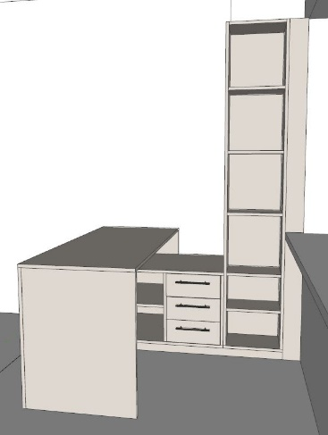

Корпус и фасады – Дсп Еггер Премиум
Абс – 2,0
Ящики 3 шт Hettich quadro
Ручки – 3 шт citterio 34801230
Задние щиты – дсп
Заглушки для проводов

……………………………………………………………………………15 200 лей
…………………………………………………………………4 шт …………….............................60 800 лей

Кушетка 1900х700х600
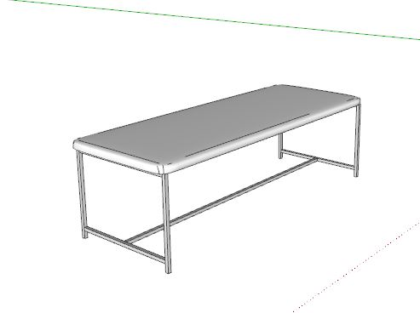
Металл 20х20
Экокожа Stanford

……………………………………………………………………………5 600 лей
…………………………………4 шт……………………………………22 400 лей

Тумбочка на роликах 380х380х600

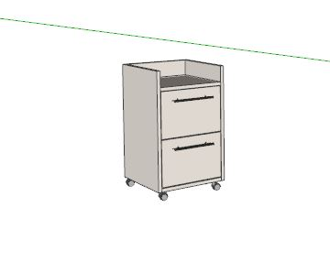
Фасады и корпус – Дсп Еггер Премиум
Абс – 2,0
Ящики - 2 шт Hettich Quadro
Ручки – 2 шт citterio 34801230
Ролики – 4 шт

……………… ……………… …………………………………………...3 500 lei
……………… ……………… …3 шт…………………………………...10 500 lei

Шкаф со стеклом для медикаментов 1080х450х2100
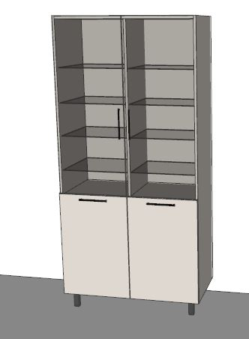

Фасады и корпус – Дсп Еггер Премиум
Абс – 2,0
Фасады и полки – стекло
Задний щит – Дсп
Фурнитура – Hettich (петли с доводчиками)
Ручки – 4 шт citterio 34801230
Ножки на 100 мм – 4 шт ( квадртаные)

……………… ……………… …………………………………………...17 950 lei
……………… ………………2 шт ……………………………………...35 900 lei

Стол с тумбой 1500х600х750; 1200х400х600
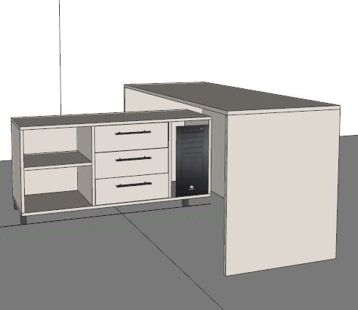

Фасады и корпус – Дсп Еггер Премиум
Абс – 2,0
Ручки 3 шт citterio 34801230
Ящики – 3 шт Hettich Quadro
Ножки на 50 мм – 6 шт
Заглушки для проводов
……………………………………………………………………………9 200 lei

Комод 2015х480х820

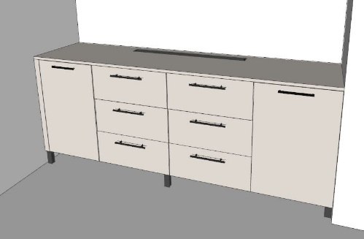

Фасады и корпус – Дсп Еггер Премиум
Абс – 2,0
Ручки 8 шт citterio 34801230
Ящики – 6 шт Hettich Quadro
Ножки на 100 мм – 6 шт квадратные
Решетка
……………………………………………………………………………16 800 lei

Стол с ящиками 2570х600х750 ; стеллаж – 1000х350х2100

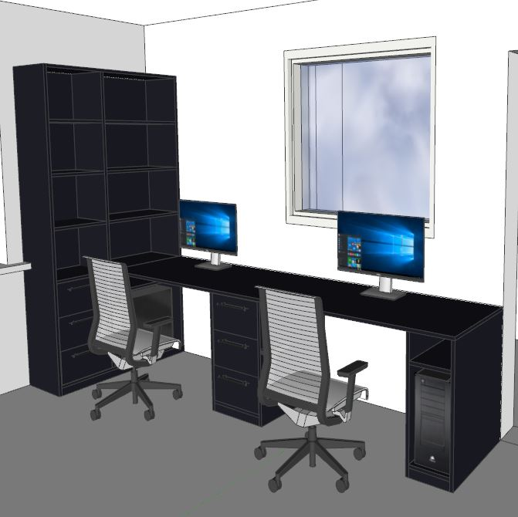

Фасады и корпус – Дсп Еггер Премиум
Абс – 2,0
Ручки 6 шт citterio 34801230
Ящики – 6 шт Hettich Quadro
Задний щит – дсп
Заглушки для проводов
……………………………………………………………………………23 400 lei

Подставка для принтера 750х800

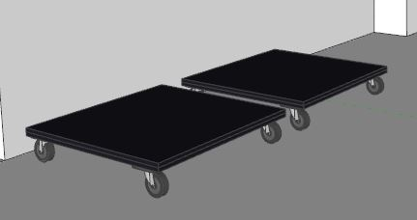

Дсп сдвоенный 36 мм
Колеса
Абс – 4,0

……………………………………………………………………………3500 lei
………………………………………………2 шт…………………………7000 lei

Комод 1920х450х825
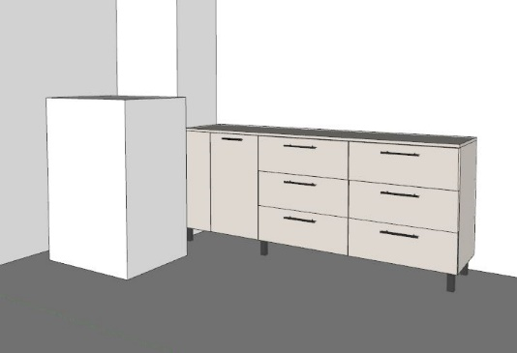

Фасады и корпус – Дсп Еггер Премиум
Абс – 2, 0
Ручки 8 шт citterio 34801230
Ящики – 6 шт Hettich Quadro
Ножки на 100 мм – 6 шт
Решетка
……………………………………………………………………………16 800 lei

Шкаф 1000х550х2100
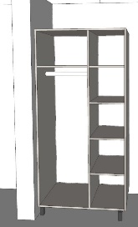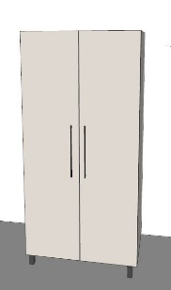

Фасады и корпус – Дсп Еггер Премиум
Абс – 2,0
Фурнитура – Hettich (петли с доводчиками)
Ручки – 2 шт citterio 34801230
Ножки на 100 мм – 4 шт ( квадратные)
Штанга
……………………………………………………………………………15 680 lei
…………………………………2 шт……………………………………31 360 lei

Отделение реанимации

Комната главной медсестры
Шкаф для медикаментов 2000х450х2180

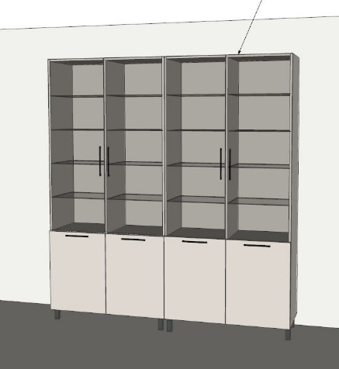

Фасады и корпус – Дсп Еггер Премиум
Абс – 2,0
Фасады и полки – стекло
Задний щит – Дсп
Фурнитура – Hettich (петли с доводчиками)
Ручки – 8 шт citterio 34801230
Ножки на 100 мм – 8 шт (квадратные)

……………………………………………………………………………32 000 лей

Кухня для персонала
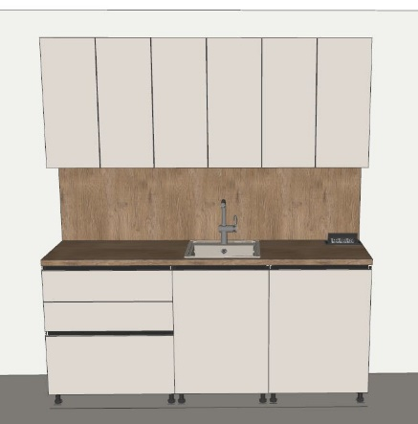

Фасады – Мдф однотонный
Корпус – Дсп Еггер
Абс – 2,0
Фурнитура – Hettich (петли с доводчиками)
Профильная ручка
Ножки на 100 мм – 12 шт ( квадратные)
Сушка для посуды INOX
Органайзер для вилок ложек Starax
Ящики – 3 шт – Hettich Quadro
Встраиваемая горизонтальная розетка
Мойка нержавейка с краном
Столешница Еггер на 38 мм
Фартук – Еггер 10 мм
……………………………………………………………………………44 650 лей

Реанимация 2

Стол 1800х500х750 с ящиками

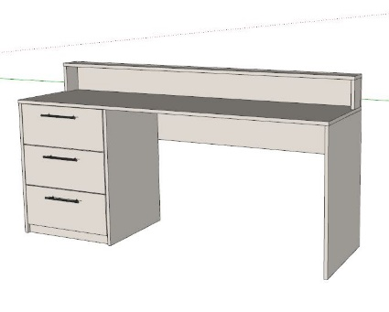

Корпус и фасады – Дсп Еггер Премиум
Абс – 2,0
Ящики 3 шт Hettich Quadro
Ручки – 3 шт citterio 34801230
……………………………………………………………………………10 200 лей

Реанимация подсобные помещения

Тумбочки в палату
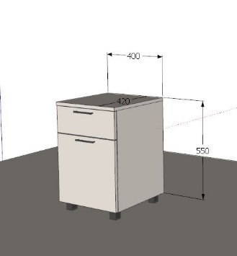

Фасады и корпус – Дсп Еггер Премиум
Абс 2,0
Фурнитура – Hetich (петли)
Ящики –1 шт Hettich Quadro
Ножки – 4 шт на 50 мм квадратные
…………………………………………………………………………… 3 425 lei

……………………………………6 шт ………………………………20 550 lei

Шкаф 850х450х2180; стеллаж 850х450х2180

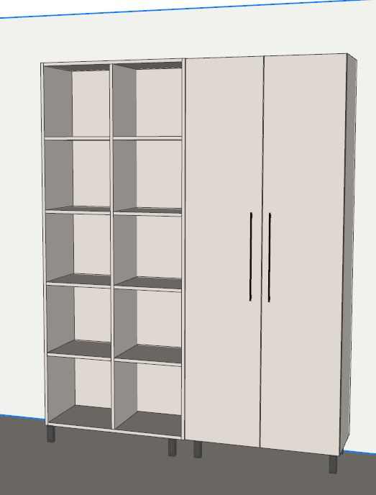

Фасады и корпус – Дсп Еггер Премиум
Абс – 2,0
Задний щит – Дсп
Фурнитура – Hettich (петли с доводчиками)
Ручки – 2 шт citterio 34801230
Ножки на 100 мм – 8 шт ( квадртаные)
Крючки 4 шт

……………………………………………………………………………18 000 lei

Комната персонала 2395х2470х600 H 2300

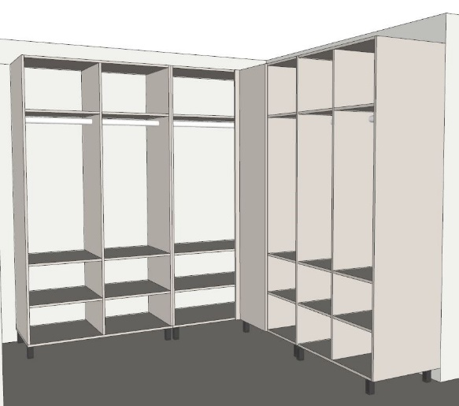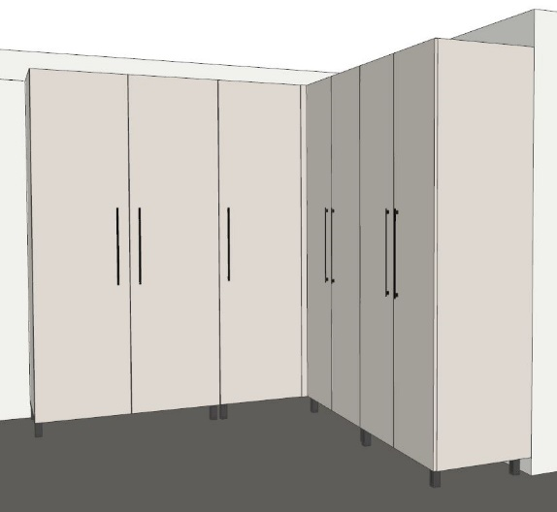

Фасады и корпус – Дсп Еггер Премиум
Абс -2,0
Фурнитура – Hettich (петли с доводчиками)
Ручки – 7 шт citterio 34801230
Замки на фасады – 7 шт
Штанги
Ножки на 100 мм – 12 шт ( квадратные)
……………………………………………………………………………57 400 lei

Хранение медикаментов
2000х485х2400
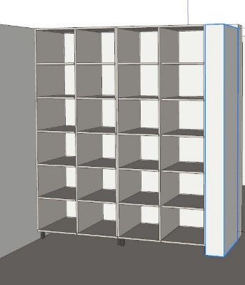

Корпус – Дсп Еггер премиум
Абс – 2,0
Ножки – на 100 мм – 8шт квадратные
Задний щит – дсп

……………………………………………………………………………19 800 lei

Комната подсобная стеллажи буквой П
H 2100

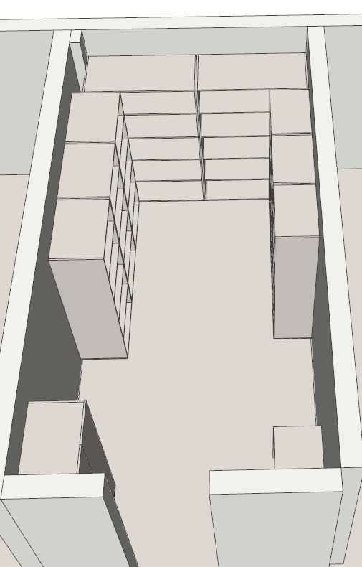

Корпус – Дсп Еггер Премиум
Абс – 2,0
Ножки – на 100 мм – 40 шт квадратные
Задний щит – дсп

……………………………………………………………………………57 700 lei

Стол 1200х600х750 с ящиками

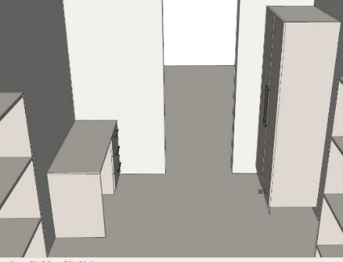

Фасады и корпус – Дсп Еггер Премиум
Абс – 2,0
Ручки –3 шт citterio 34801230
Ящики – Hettich quadro – 3 шт
……………………………………………………………………………7 800 lei

Шкаф 860х550х2100

Фасады и корпус – Дсп Еггер Премиум
Абс – 2,0
Ручки – 2 шт citterio 34801230
Штанга
Ножки – 4 шт на 100 мм
Задний щит – дсп
……………………………………………………………………………10 200 lei

Шкаф в кухне для пациентов 1050х600х2200

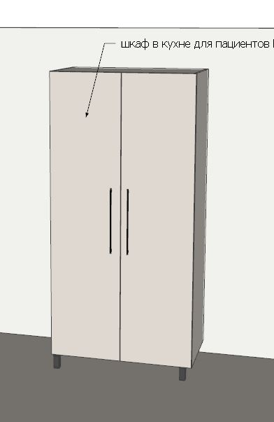

Фасады и корпус – Дсп Еггер Премиум
Абс – 2,0
Фурнитура – Hettich (петли с доводчиками)
Ручки – 2 шт citterio 34801230
Ножки на 100 мм – 4 шт ( квадратные)
Штанга
……………………………………………………………………………13 300 lei

Навесной шкаф 1264х450х900

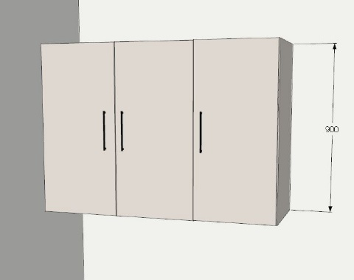

Фасады и корпус – Дсп Еггер Премиум
Абс – 2,0
Фурнитура – Hetich (петли с доводчиками )
Ручки –2 шт citterio 34801230
Навесы
Задний щит - Дсп
……………………………………………………………………………6 500 lei

№9
Хранение вещей рядом с кухней для персонала
2255х600х2400

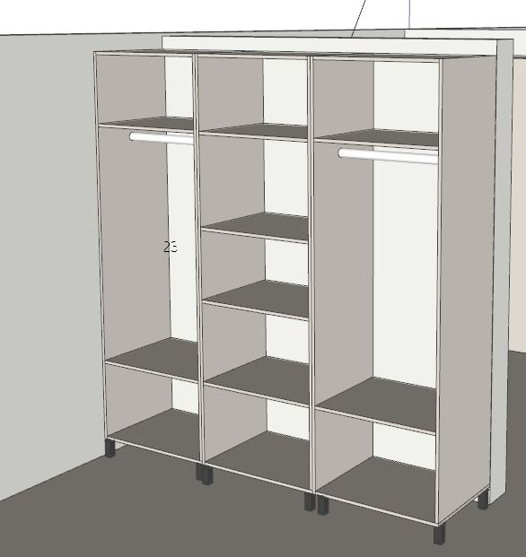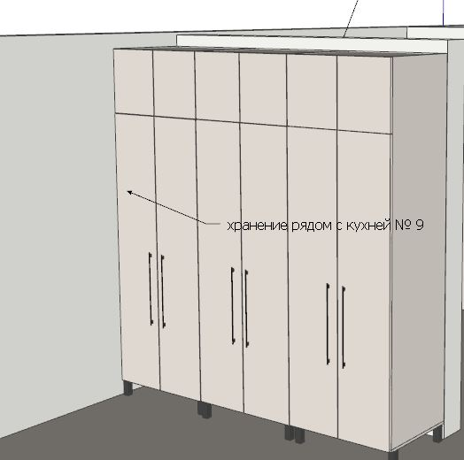

Фасады и корпус – Дсп Еггер Премиум
Абс – 2,0
Петли - Hettich (с доводчиками)
Ножки – на 100 мм – 12 шт
Ручки – 6 шт citterio 34801230
Пуш – 6 шт
Штанги
Задний щит – дсп
……………………………………………………………………………32 800 lei

Хранение полки открытые 2150х600х2400

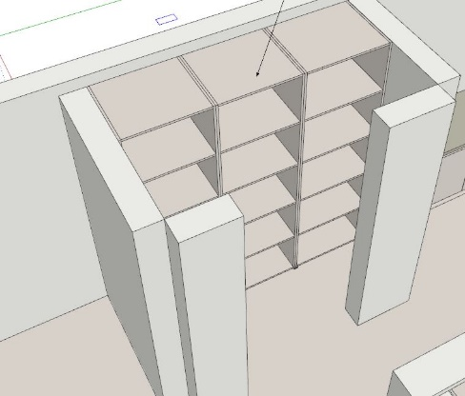

Корпус – Дсп Еггер Премиум
Задний щит – дсп
Абс – 2,0
……………… ……………… …………………………………………...18 400 lei

Кабинет заведующей

Стол с тумбой с полками

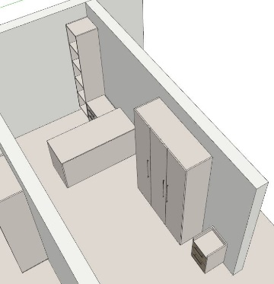

Фасады и корпус – Дсп Еггер Премиум
Абс – 2,0
Ящики – 3 шт hettich quadro
Ручки – 3 шт citterio 34801230
Открытые полки
Задний щит дсп
……………… ……………… …………………………………………...12 900 lei

Шкаф 1350 х450х2200

Фасады и корпус – Дсп Еггер Премиум
Абс – 2,0
Задний щит – Дсп
Выдвижные штанги – 2 шт
Ножки 6 шт квадратные
Ручки – 3 шт citterio 34801230
……………… ……………… …………………………………………...16 200 lei

Тумбочка на роликах 380х380х600

Фасады и корпус – Дсп Еггер Премиум
Абс – 2,0
Ящики - 2 шт hettich quadro
Ручки – 2 шт citterio 34801230
Ролики – 4 шт

……………… ……………… …………………………………………...3 500 lei

Архив полки стеллаж
1220х420х2500
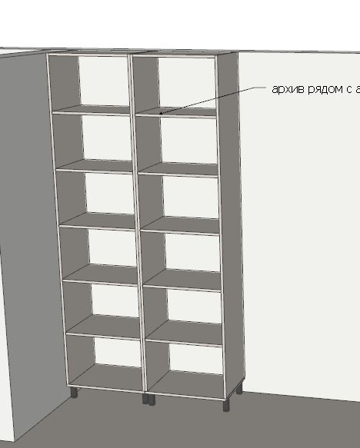
Корпус – Дсп Еггер Премиум
Абс – 2,0
Задний щит дсп
Ножки – 8 шт
……………… ……………… …………………………………………12 600 lei

Кабинет анестезиологов
Шкаф 1960х550х2200

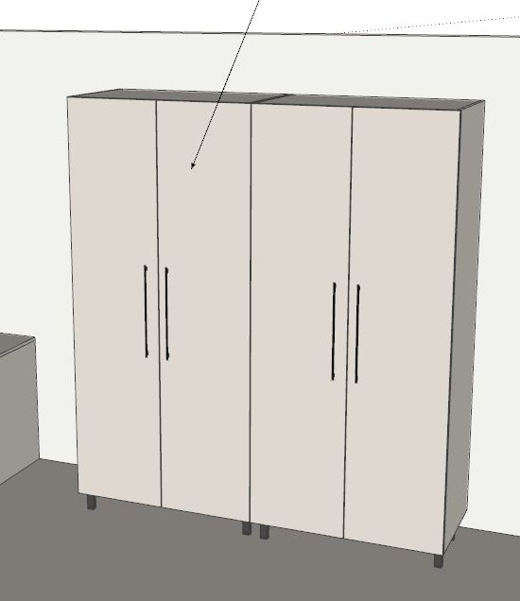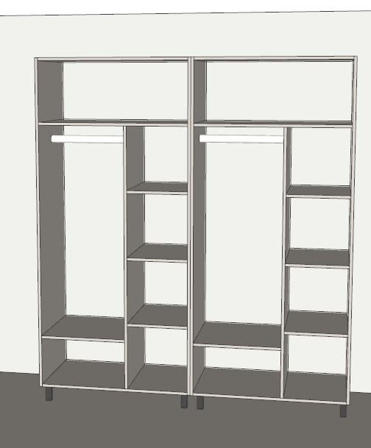

Фасады и корпус – Еггер Премиум
Абс – 2,0
Задний щит - Дсп
Штанги
Ножки 8 шт
Ручки – 4 шт citterio 34801230
……………… ……………… …………………………………………...18 300 lei

Шкаф для ординаторов 1173х450х2200 *

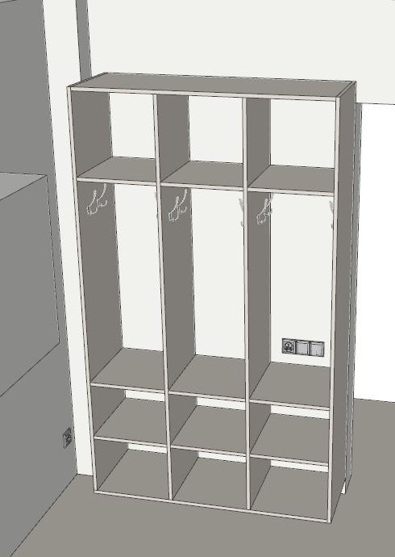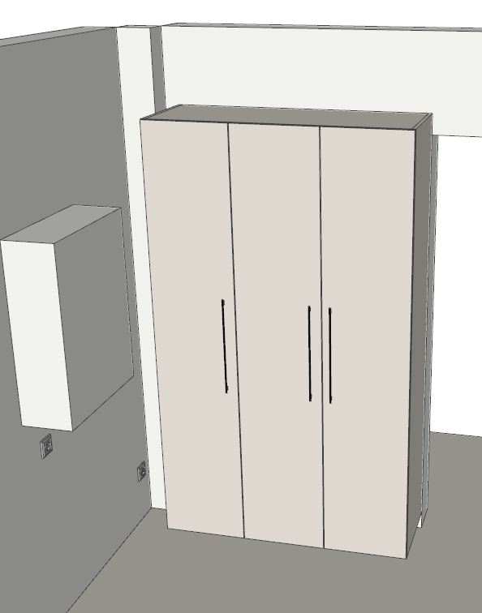

Корпус и фасады – Дсп Еггер Премиум
Абс – 2,0
Задний щит – дсп
Крючки -12 шт
Ручки – 3 шт citterio 34801230
Ножки – 6 шт на 100 квадратные
Сенсор на включение света на боковине ……………………………………………………………………………17 400 lei

Шкаф со стеклом для медикаментов – 2 шт *

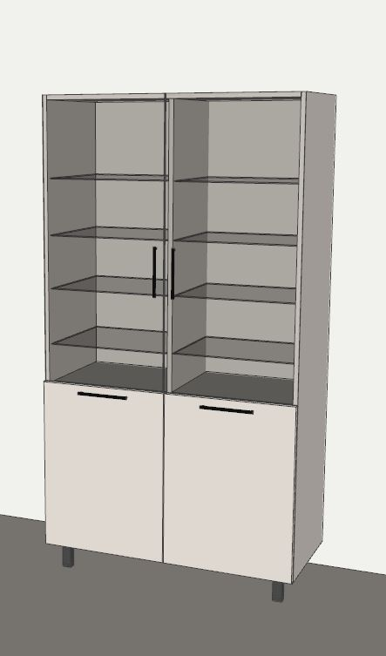

Фасады и корпус – Дсп Еггер Премиум
Абс – 2,0
Фасады и полки – стекло
Задний щит – Дсп
Фурнитура – Hettich (петли с доводчиками)
Ручки – 4 шт citterio 34801230
Ножки на 100 мм – 4 шт ( квадратные)

………………………………………………………………..30 750

Стол угловой *

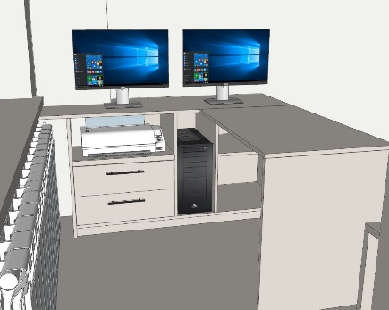

Корпус – Дсп Еггер Премиум
Абс – 2, 0
Ящики – 2 шт Hettich Quadro
Ручки – 2 шт citterio 34801230
Выезжающая полка для принтера
……………………………………………………………………………12 600 lei

Итого: 707 710 лей

